Základy Climate Science

Sálání
Už během 19. století si vědci, kteří nad věcí přemýšleli, uvědomovali, že ovzduší na nás dolů sálá, čili vyzařuje vlivem své teploty. V noci se uplatňuje právě jen toto sálání, když sluneční chybí. Sálání vzduchu na zem je podstatně větší, když je zataženo, což si asi všiml každý – hojnost rosy bývá jen po jasných nocích, kdy hlavně tráva vlivem slabšího záření z nebe dolů hodně vystydne.
Jak ohromná změna by nastala, kdyby ovzduší sálat, tedy vydávat dlouhovlnné infračervené záření nedokázalo, si ale tehdy sotva uvědomili. Cítili bychom totiž chlad vesmíru, který na straně odvrácené od Slunce má absolutní teplotu jen 4 K, tedy čtyři Celsiovy stupně nad absolutní nulou. Vše by velmi rychle mrzlo.
Velmi horké předměty, jako je Slunce, září i na tak krátkých vlnových délkách, které vnímáme jako světlo – u Slunce na viditelné rozmezí připadá celá polovina jeho sálání. Pro ně je čisté bezoblačné ovzduší takřka úplně průhledné, jen desetinu světla atmosféra rozptýlí. Rozptyl je mnohem větší pro nejkratší vlnové délky, proto je obloha ve dne modrá. Díky ovzduší není ve stínu úplná tma, světla je tam jen desetkrát méně než vedle na slunci.
Vlnové délky záření, které vzniká vlivem teploty pozemského prostředí (můžeme mu říkat terestrické záření) jsou dvacetkrát větší než většina záření slunečního. Naše okolí má totiž teplotu jen kolem tří set kelvinů, kdežto sluneční fotosféra skoro šest tisíc kelvinů. Atmosféra z něj propustí do vesmíru jen malou část, jde o vlnové délky v oboru od osmi do třinácti mikrometrů – takové jsou pohlcovány jen oblačností. (Toho, že skleníkové plyny v tomto „spekrálním okně“ téměř neabsorbují, využívají termokamery – jen proto s nimi lze pozorovat i vzdálené předměty, dokonce i měřit teplotu povrchu planety z vesmíru.)
Děj, kdy atmosféra sálá na povrch planety, označujeme jako skleníkový jev. Název souvisí s tím, že také sklo propustí většinu slunečního záření, ale je neprostupné pro sálání na vlnových délkách větších než dva mikrometry (většinu pohltí, malou část odrazí). Na zem ve skleníku dlouhovlnně sálá jen ono. Zavřený skleník má ovšem ještě významnější funkci v tom, že brání úniku teplého vzduchu. Atmosféra to ale dělá vlastně taky – vzduch ohřívaný sáláním osluněného povrchu sice odpoledne stoupá vzhůru, ale přitom se rozpíná a tím chladne, ve velkých výškách je už studený. A až z těch velkých výšek, kde už je vzduch velmi řídký, se většina záření dostane ze Země pryč do vesmíru. Odtud se Země jeví tak chladná, jako by měla mínus 18 stupňů Celsia.

Jak silný je skleníkový jev a jak narůstá
Skleníkový jev čili sálání ovzduší na zem se v dnešní době průběžně měří na mnoha stanicích po celém světě. U nás jsou to ty, které zkoumají energetickou bilanci ekosystémů. Příkladem je záznam ze dvou týdnů v srpnu 2019 ze stanice na Bílém kříži. Sálání na porost je vyznačeno modrou křivkou:

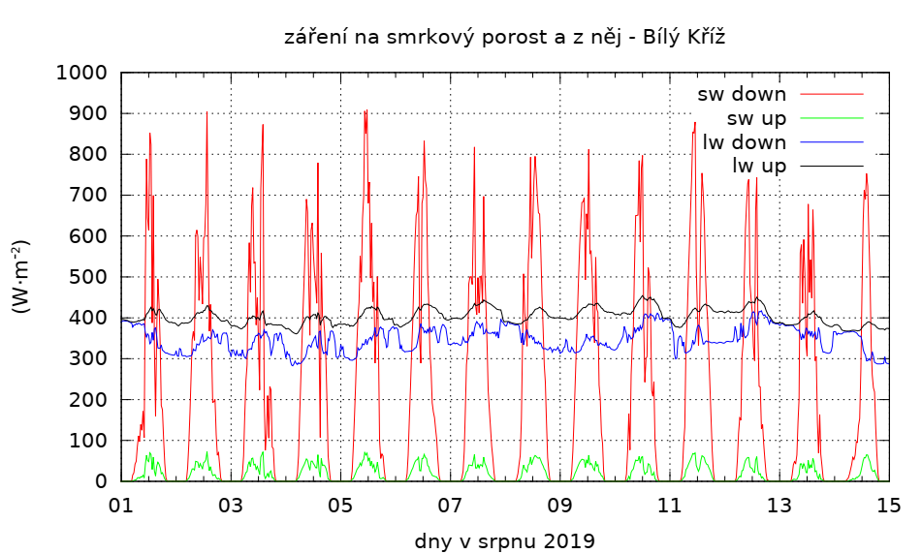
Obrázek 1: Měření z ekosystémové stanice Bílý Kříž, kde jsou přístroje nad smrkovým porostem na věži ve výšce 20 m.
Černě je v grafu vyznačeno dlouhovlnné (lw) záření směrem vzhůru (kolem 400 W/m²), to se mění dle teploty vegetace a terénu. Modře je sálání z oblohy na vegetaci (mezi 300 W/m² a 400 W/m²) – to je onen skleníkový jev.
Červeně jsou vyznačeny velké proměny krátkovlnného (sw) záření z oblohy, což je přímé i rozptýlené sluneční záření; to v noci „není“ (i při úplňku je to jen miliwatt na metr čtvereční). Zeleně je znázorněno krátkovlnné záření vracené terénem do nebe. „Zubatost“ modré i červené křivky je dána chodem oblačnosti. Mraky zvyšují množství dlouhovlnného záření z nebe na zem.
U téměř dvou set stanic rozesetých po celém světě jsou dostupná data již od devadesátých let. Ukazují mimo jiné i trend, jak skleníkový jev sílí – jde o dva watty na metr čtvereční za každé desetiletí (Xu et al. 2022). A samozřejmě i proměnlivost dlouhovlnného sálání na zem během ročních dob. Příklad ze čtyř švýcarských stanic je níže (Nyeki et al. 2019):
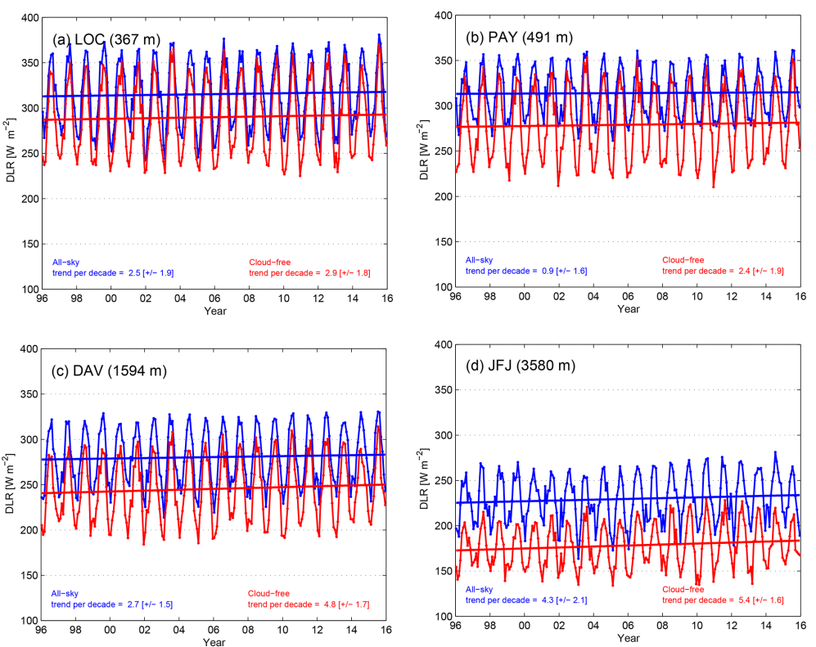
Obrázek 2: Sálání oblohy na zem na čtyřech švýcarských stanicích: Locarno, Payerne, Davos a Jungfraujoch. Svislá osa udává ozářenost ve wattech na metr čtvereční, vodorovná letopočet. Body křivek jsou průměry pro každý měsíc. Červeně jen pro chvíle bezoblačné oblohy, modře pro všechna měření. Je zřejmé, že oblačnost k⁠ sálání na zem velmi přispívá zejména na vrcholu Jungfraujoch, kde má vzduch velmi nízký obsah vodní páry.
Je dobře vidět sezónní cyklus, stanice Locarno a Payern jsou přitom srovnatelné s nížinnými oblastmi Česka.
Přímky položené daty lineární regresí mají všechny statisticky významný stoupající trend, až na případ Payern zahrnující i oblačnou oblohu. Dole pod křivkami je udáno, kolik wattů na metr čtvereční přibylo za jedno desetiletí. V hranatých závorkách je uveden interval, v němž hodnota leží s pravděpodobností 90 %.
Za období celých 20 let lze mluvit o dvojnásobném nárůstu, sálání z bezoblačné oblohy se zvýšilo alespoň o 5 W/m² v nížinách, ale dvakrát více ve výšce 3,6 km. Důvod je nesporný: skleníkový jev zesílil vlivem nárůstu teploty a obsahu páry.
Jak je vidět, v nížinách je průměr sálání ovzduší na povrch třetina kilowattu na metr čtvereční. Takový údaj platí i pro průměr přes celou zeměkouli. Jde o veliký tok energie, který na rozdíl od toho slunečního nemá veliké proměny během cyklu den-noc. Příkon slunečního záření, když je Slunce vysoko na bezoblačném nebi je sice až celý jeden kilowatt na metr čtvereční (a z téže plochy umí pak fotovoltaický panel poskytovat dvě stě wattů elektřiny), ale průměr toho, kolik slunečního záření na povrch Země přichází, je jen šestina kilowattu na metr čtvereční (Li, Wang, a Liang 2021, obr. 9). To ukazují jak data již zmíněných stanic, která měří záření dlouhovlnné i sluneční, tak i údaje ze satelitů. Věta k zapamatování tak může znít: „Skleníkový jev je dvakrát silnější než slunce…“
To, jak skleníkový jev bude sílit, když v ovzduší bude přibývat oxid uhličitý vlivem spalování fosilních paliv, spočítal už na konci 19. století Svante Arrhenius – a spočítal to správně, „trefil“ se do rozmezí nejistoty, které platí i dnes. Zdvojnásobení koncentrace v ovzduší oproti hodnotě před průmyslovou revolucí by zvýšilo teplotu Země nejspíše o 3 Celsiovy stupně, ale mohlo by to být i o 4 K, jak vyšlo tehdy onomu zakladateli fyzikální chemie. Dosud pozorované oteplování je s těmito údaji v souladu. Stejně jako velké změny teplot mezi dobami ledovými a interglaciály – právě o jejich vysvětlení Svante Arrhenius usiloval. Dnes máme hojnost dat, která ukazují jak proměny oněch teplot, tak koncentrace CO₂ v ovzduší.
Na sílení skleníkového jevu se podílejí i další lidstvem produkované skleníkové plyny, především metan z chovu dobytka, ze skládek, rýžových polí, z úniků z uhelných dolů a při těžbě ropy, a také úniků z infrastruktury zemního plynu aneb fosilního metanu. Ještě více ale přidává zpětná vazba, když rostoucí teplota vede k růstu obsahu vodní páry v atmosféře. Tu Svante Arrhenius rovněž správně do svých výpočtů zahrnul (Arrhenius 1896).

Globální ohřívání
Zesílení skleníkového jevu vede k tomu, že Země nevrací do vesmíru tolik tepla, kolik získává ze Slunce. Neznámějším projevem toho je, že narůstají teploty ovzduší blízko nad povrchem či teploty povrchu moří a oceánů – parametrem toho je globálně zprůměrovaná teplotní odchylka oproti minulosti, která již přesáhla jeden Celsiův stupeň a dále roste.
Na ohřev ovzduší a povrchu pevnin a vod ale připadá jen malý zlomek nevráceného tepla, které se udává jako veličina Earth Energy Imbalance, tedy „Nevyváženost planetárních energetických toků“, EEI. Udává se také ve wattech na metr čtvereční.
Devět desetin onoho přebytečného tepla se „ukrývá“ v hloubkách oceánů. Ty proměřují v nynějším miléniu hlavně tisíce automatických sond projektu ARGO. Z těchto i starších měření v hloubkách víme, že kolem roku 1990 byla ona nevyváženost kolem půl wattu na metr čtvereční a v nynějším miléniu se blížila k celému jednomu wattu na m² (Cheng et al. 2022, obr. 8).
Nezávisle na tom se teplo pohlcené oceány měří pomocí satelitů, které zjišťují nárůst hmotnosti vody v oceánech, a jiných, které měří výšku hladiny, která se zvyšuje také teplotní roztažností ohřívané vody. Výhodou tohoto přístupu je zahrnutí i mělkých pobřežních vod a ledem pokrytého oblastí, ve kterých se hlubinné sondy nepohybují. Díky nim víme, že nerovnováha mezi pohlcenou sluneční energií a tou, kterou planeta sama vyzařuje do vesmíru, rostla i během posledních 20 let a již dosáhla onoho 1 W/m² (Marti et al. 2022) či stručně (Magellium/LEGOS 2022).
Čím je ona nerovnováha způsobena? A proč roste? Začátek globálního ohřívání byl způsoben zesílením skleníkového jevu. Na ten lze hledět i z vesmíru – do něj se dostává dlouhovlnné záření hlavně z vysokých vrstev ovzduší, které jsou velmi chladné. Nárůst koncentrace skleníkových plynů vedl a dále vede k tomu, že se oblast, odkud již záření může uniknout, posunula postupně výše, kde je ještě chladněji. Sálání do vesmíru se tím snížilo, ubyla i malá složka sálání, které se do vesmíru dostává rovnou z povrchu planety.
Povrch Země i přiléhající, promíchávající se vrstva atmosféry (troposféra) se tím ale již výrazně ohřály a jejich sálání tím narostlo. Dlouhodobá satelitní měření ukazují, že nynější růst EEI je už způsoben nikoliv růstem skleníkového jevu, jehož nárůst je energeticky zhruba vyvážen růstem teplot. Sílení EEI v tomto miléniu dáno větším pohlcováním slunečního záření vlivem úbytku některých druhů oblačnosti, ztmavnutím oblastí dříve zasněžených či zaledněných i tím, že sluneční záření je zčásti zvýšeně pohlcováno i rostoucím obsahem vodní páry v ovzduší (Raghuraman, Paynter, a Ramaswamy 2021). A také bujnější vegetací, která neodráží tolik slunečního záření jako dříve (Feng et al. 2022). To jsou všechno zpětné vazby působené globálním oteplováním. Některé z nich, jako úbytek ledu a přibývání arktické vegetace, budou bohužel pokračovat i ve druhé půli století, i když se už nebudou užívat fosilní paliva.
Zatím ovšem užívání fosilních paliv stále roste a zrychleně tím také narůstají koncentrace oxidu uhličitého v ovzduší (Friedlingstein et al. 2022).

Odkazy

Arrhenius, Svante. 1896. „XXXI. On the influence of carbonic acid in the air upon the temperature of the ground". The London, Edinburgh, and Dublin Philosophical Magazine and Journal of Science: Series 5 41 (251): 237–76. https://doi.org/10.1080/14786449608620846.
Feng, Huihui, Jian Xiong, Shuchao Ye, Bin Zou, a Wei Wang. 2022. „Vegetation Change Enhanced the Positive Global Surface Radiation Budget". Advances in Space Research, duben. https://doi.org/10.1016/j.asr.2022.04.038.
Friedlingstein, Pierre, Matthew W. Jones, Michael O’Sullivan, Robbie M. Andrew, Dorothee C. E. Bakker, Judith Hauck, Corinne Le Quéré, et al. 2022. „Global Carbon Budget 2021". Earth System Science Data 14 (4): 1917–2005. https://doi.org/10.5194/essd-14-1917-2022.
Cheng, Lijing, Grant Foster, Zeke Hausfather, Kevin E. Trenberth, a John Abraham. 2022. „Improved Quantification of the Rate of Ocean Warming". Journal of Climate 1 (aop): 1–37. https://doi.org/10.1175/JCLI-D-21-0895.1.
Li, Ruohan, Dongdong Wang, a Shunlin Liang. 2021. „Comprehensive Assessment of Five Global Daily Downward Shortwave Radiation Satellite Products". Science of Remote Sensing 4 (prosinec): 100028. https://doi.org/10.1016/j.srs.2021.100028.
Magellium/LEGOS. 2022. „OHC/EEI from space: climate indicators: Ocean heat content and Earth energy imbalance". Application/x-netcdf. CNES. https://doi.org/10.24400/527896/A01-2020.003.
Marti, Florence, Alejandro Blazquez, Benoit Meyssignac, Michaël Ablain, Anne Barnoud, Robin Fraudeau, Rémi Jugier, et al. 2022. „Monitoring the Ocean Heat Content Change and the Earth Energy Imbalance from Space Altimetry and Space Gravimetry". Earth System Science Data 14 (1): 229–49. https://doi.org/10.5194/essd-14-229-2022.
Nyeki, Stephan, Stefan Wacker, Christine Aebi, Julian Gröbner, Giovanni Martucci, a Laurent Vuilleumier. 2019. „Trends in Surface Radiation and Cloud Radiative Effect at Four Swiss Sites for the 1996–2015 Period". Atmospheric Chemistry and Physics 19 (20): 13227–41. https://doi.org/10.5194/acp-19-13227-2019.
Raghuraman, Shiv Priyam, David Paynter, a V. Ramaswamy. 2021. „Anthropogenic Forcing and Response Yield Observed Positive Trend in Earth’s Energy Imbalance". Nature Communications 12 (1): 4577. https://doi.org/10.1038/s41467-021-24544-4.
Xu, Jiawen, Xiaotong Zhang, Weiyu Zhang, Ning Hou, Chunjie Feng, Shuyue Yang, Kun Jia, et al. 2022. „Assessment of Surface Downward Longwave Radiation in CMIP6 with Comparison to Observations and CMIP5". Atmospheric Research 270 (červen): 106056. https://doi.org/10.1016/j.atmosres.2022.106056.

